**О снижении бюрократической нагрузки**

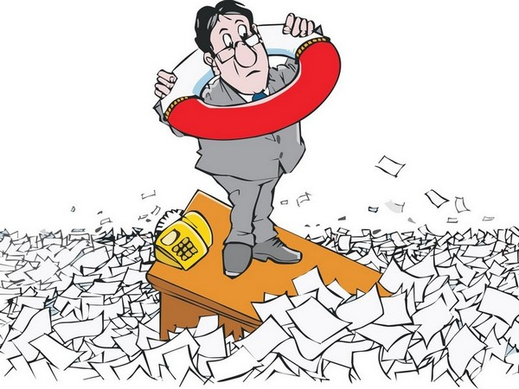

Снижение документационной нагрузки педагогам

Снижение бюрократической нагрузки на учителей С 1 сентября 2023 года изменяются нормы, регулирующие объем документарной нагрузки на учителей. Принятые поправки в закон «Об образовании в РФ» устанавливают, что учителя не обязаны более готовить отчеты за пределами перечня, утвержденного Минпросвещения, а электронный документооборот не должен дублироваться в бумажном виде.

Снижение бюрократической нагрузки на учителей С 1 сентября 2023 года изменяются нормы, регулирующие объем документарной нагрузки на учителей. Принятые поправки в закон «Об образовании в РФ» устанавливают, что учителя не обязаны более готовить отчеты за пределами перечня, утвержденного Минпросвещения, а электронный документооборот не должен дублироваться в бумажном виде.

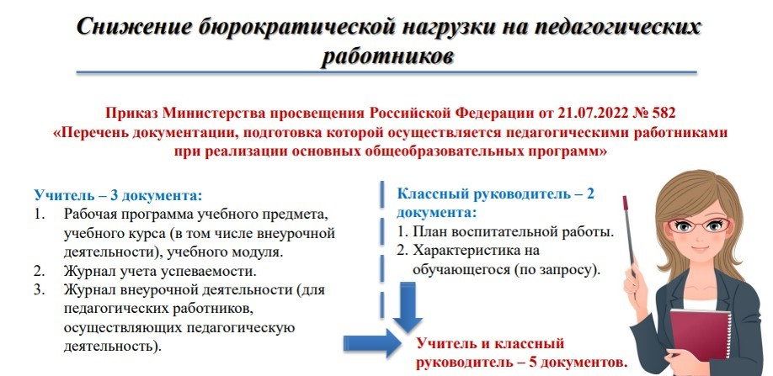

**[Приказ Минпросвещения от 21.07.2022 № 582 "Об утверждении перечня документации, подготовка которой осуществляется педагогическими работниками при реализации основных общеобразовательных программ"](https://docs.cntd.ru/document/351559278)**

[**Мероприятия по снижению бюрократической нагрузки** (презентация)](https://sh-mkou--kegerskaya-sosh-keger-r82.gosweb.gosuslugi.ru/netcat_files/userfiles/Meropriyatiya_po_snizheniyu_byurokraticheskoy_nagruzki.pptx)

[**Информация о мероприятиях по снижении бюрократической нагрузки на педагогов  в образовательных организациях Республики Дагестан**](https://sh-mkou--kegerskaya-sosh-keger-r82.gosweb.gosuslugi.ru/netcat_files/userfiles/Na_sayt_-_inf.o_nagruzke_pedagogov.pdf)

[**Федеральный закон о внесении изменений в Федеральный закон "Об образовании в Российской Федерации" от 6 июля 2022 года**](http://www.educaltai.ru/about_main/instructions_president/education/%D0%A4%D0%B5%D0%B4%D0%B5%D1%80%D0%B0%D0%BB%D1%8C%D0%BD%D1%8B%D0%B9%20%D0%B7%D0%B0%D0%BA%D0%BE%D0%BD%20%D0%BE%D1%82%2014.07.2022%20%E2%84%96%20298-%D0%A4%D0%97.pdf)

**Горячая линия по вопросам документационной нагрузки учителей**

**Федеральный уровень**

Федеральная служба по надзору в сфере образования и науки открыла горячую линию по вопросам документационной нагрузки учителей, куда педагоги могут обратиться в случае нарушения их прав.

В случаях несоблюдения введенных ограничений педагоги могут направить обращения на электронную почту горячей линии: stop_nagruzka@obrnadzor.gov.ru При этом, пожалуйста, укажите ваш регион, школу и удобный способ обратной связи. Все поступившие обращения будут рассмотрены специалистами Рособрнадзора.

**Региональный уровень.**

**Горячая линия по вопросам документационной нагрузки учителей**

**56-04-60, 56-04-61, 56-04-62**

Министерство образования и науки Республики Дагестан открыло горячую линию по вопросам документационной нагрузки учителей, куда педагоги могут обратиться в случае нарушения их прав.

В соответствии с внесенными изменениями в Федеральный закон «Об образовании в Российской Федерации» от 29.12.2022 № 273-ФЗ приказом Минпросвещения России от 21.07.2022 № 582 утвержден перечень документации, необходимой для заполнения педагогами при реализации основных общеобразовательных программ:

1) рабочая программа учебного предмета, учебного курса (в том числе внеурочной деятельности), учебного модуля;

2) журнал учета успеваемости;

3) журнал внеурочной деятельности (для педагогических работников, осуществляющих внеурочную деятельность);

4) план воспитательной работы (для педагогических работников, осуществляющих функции классного руководителя);

5) характеристика на обучающегося (по запросу).

Ведение остальной документации в школах должно быть возложено на иных административных работников. Введение дополнительного перечня документации для заполнения учителем возможно на уровне региона только по согласованию Минпросвещения России.

В случаях несоблюдения введенных ограничений педагоги могут направить обращения на электронную почту горячей линии: [**stop_nagruzka@dagminobr.ru**](mailto:stop_nagruzka@dagminobr.ru%C2%A0).

При этом, пожалуйста, указывайте ваш район (город), школу и удобный способ обратной связи. Все поступившие обращения будут рассмотрены Министерством образования и науки Республики Дагестан.

[**Приказ № 04-02-2-2419/23 от 13 ноября 2023г. О межведомственной рабочей группе по проведению мероприятий, направленных на снижение документарной нагрузки на педагогических работников организаций, расположенных на территории Республики Дагестан и peaлизующих основные образовательные программы**](https://dagminobr.ru/files/52/Scan%20%D0%BF%D1%80%D0%B8%D0%BA%D0%B0%D0%B7%D0%B0%20%E2%84%96%2004-02-2-2419%20%D0%B4%D1%80%D0%BE%D0%B1%D1%8C%2023%20%D0%BE%D1%82%2013.11.2023%20(2)%2015.11.2023%2010-27.pdf)

[**Приказ №05-02-1041/22 от 25 октября 2022г. "О документационной нагрузке педагогов общеобразовательных организаций"**](https://sh-mkou--kegerskaya-sosh-keger-r82.gosweb.gosuslugi.ru/netcat_files/userfiles/O_dokumentatsionnoy_nagruzke_05-02-1041_25_12_2022.pdf)

[**Приказ № 04-02-2-1615/23 от 28 июля 2023г. О возложении ответственности на должностных лиц Министерства образования и науки Республики Дагестан за исполнение частей 6.1 и 6.2 статьи 47 Федерального закона от 29.12.2012 № 2**](https://dagminobr.ru/files/52/%D0%9F%D1%80%D0%B8%D0%BA%D0%B0%D0%B7%201615.pdf)